Nome Ano Turma N.º
Preposição e locução prepositiva

Gramática
Ficha de trabalho 13

1. Observa a tira de banda desenhada e sublinha as preposições (simples e contraídas) e as locuções prepositivas.
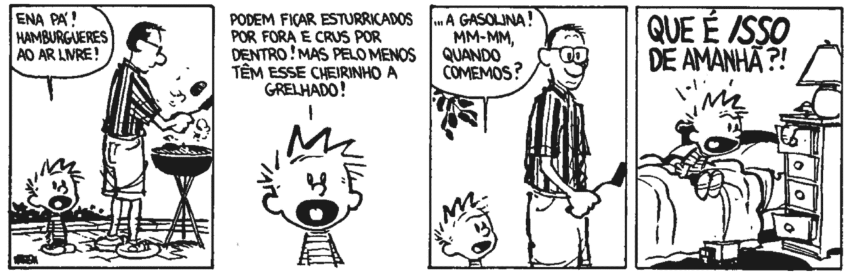
Bill Watterson, O ataque dos demónios da neve, Lisboa, Gradiva, 2019, p. 23.
2. Completa as frases com as preposições dadas.
por
a. _______________ o fogo não se brinca.
de
b. Diz-me ___________________ quem andas, dir-te-ei quem és.
para
c. _____________________ baixo todos os santos ajudam.
com (2x)
d. Quando chove na Ascensão, ___________________ as pedrinhas dão pão.
até
e. Indo _______________ caminho reto, _______________ longe se faz perto.
3. Completa as frases usando preposições contraídas com determinantes.
a. Os turistas deambularam _______________ cidade de Lisboa.
b. Encontrei um amigo ___________________ cinema.
c. Não sei ___________________ meus óculos de sol.
d. Bati ___________________ porta e ninguém abriu.
4. Assinala com ✗a única opção que inclui uma locução prepositiva.
(A) Os espectadores aplaudiram com entusiasmo.

(B) Despachei o trabalho em menos de duas horas.

(C) Viajar pelo interior deste país constitui, normalmente, uma boa surpresa.

(D) Alguns jovens preferem cinema em vez de teatro.

4.1 Identifica a frase que inclui duas preposições contraídas e explica a respetiva formação.

5. Assinala com ✗ a única opção em que a palavra a pertence à classe das preposições.
(A) No domingo, visitei a minha amiga Sónia.  (B) Encontrei-a na rua. | (C) Assustei-me e fugi a correr.  (D) Fala baixo, não a acordes.

